实验四 Windows多线程编程和线程同步
学号：
姓名：
- 线程创建
2. 程序运行结果是什么？请贴图，贴图需要包括程序运行的结果界面，和你创建的工程名。例如：
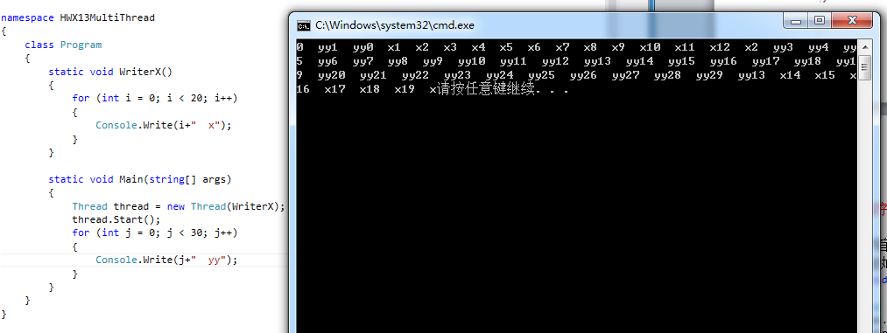
解释运行结果：

答：程序首先运行主函数的循环输出yy，经过多次调试，在大致20次的时候，然后开始执行线程thread里面循环输出x, 便于分析情况修改主函数代码如下：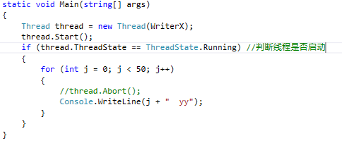
输出的结果还是差不多，通过搜索资料和提问，线程代码执行前需要时间处理调度的问题。

3. 若注释掉thread1.Join()和thread2.Join()，信息“售票完毕，主线程退出”会在thread1和thread2终止后再显示吗？为什么？
答：不会；join()方法让主线程阻塞，知道线程终止为止，再唤醒主线程继续执行，所以注释掉thread1.Join()和thread2.Join(),的时候，程序在启动两个线程的同时代码还是会继续往下走所以先执行输出“售票完毕，主线程退出” 这句代码。

- 线程同步
- 取消thread1.join()和thread2.join()的注释，运行程序。程序运行结果符合预期吗？为什么？
答：不符合；最后一个线程显示的票数大于0，票数大于上一次售票后的票数。

运行几次程序。程序每次执行结果一样吗？为什么？
答：最后一个线程的票数同样大于0，假设当线程1售票 ，在不断售票的同时线程2没有获取现时的票数。

- 在函数Fun()内，ticket—前增加一句“Thread.Sleep(500);”，其作用是让当前线程阻塞500毫秒，然后再唤醒线程继续工作。再次运行程序（或多运行几次程序），会不会出现ticket=-1的情况？为什么？
答：会出现。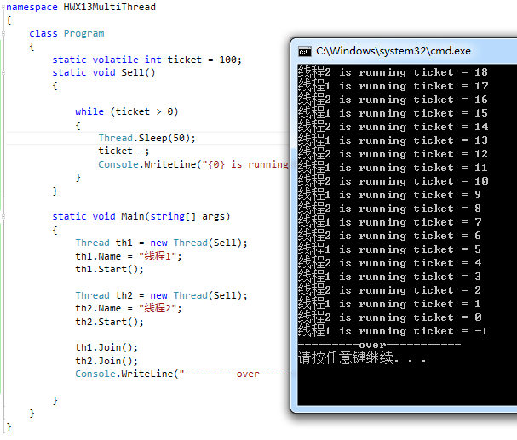
因为在剩余1张票的同时两个线程执行时判断ticket>0都为真，然后进入.Sleep()阻塞，然后再在一张票的情况下各自减1，导致最终票数为-1。

- 修改代码后，程序运行结果是什么？分析运行结果。
答：始终只有线程1在执行；因为锁mutex放在循环外面，所以线程2一直在等待线程1释放锁，但ticket>0的时候线程1始终没有开锁，导致线程2不能进入waitone之后的代码。

- 修改mutex的wait操作与signal操作的位置，程序运行结果是什么？分析运行结果。
答：输出结果正确，但是程序报错；当票数为0的时候，循环跳出但是没有解锁。纠正如下：
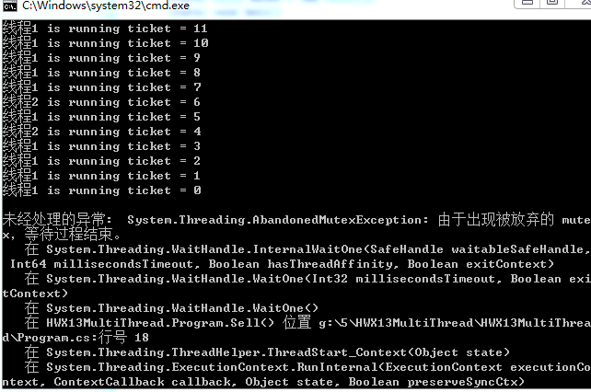
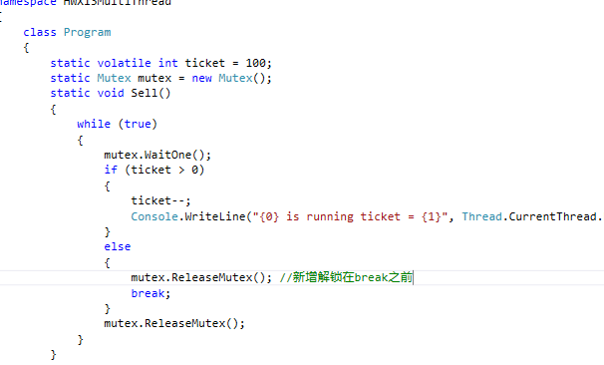
- 用信号量模拟生产者-消费者问题
- 将consumer函数中的full.WaitOne()和mutex.WaitOne()交换位置。反复运行程序几次。会出现死锁情况吗？若有，是什么原因导致死锁？
答：会；消费者获取信号量，但是生产者还在mutex.WaitOne()这个锁卡住，所以没有执行full.Release()这个解锁操作，导致消费者一直在等待full.WaitOne()这个锁，导致mutex.Realsease()这个锁没有解锁，所以导致了死锁。

- （选作）将consumer函数中的full.WaitOne()和mutex.WaitOne()位置交换回来。交换mutex.ReleaseMutex()和empty.Release(); 重新运行程序。运行结果正常吗？可以交换mutex和empty的signal操作的位置吗？若不可以，为什么？若可以，先signal(mutex)再signal(empty)，与先signal(empty)再signal(mutex)，哪个操作更好？
答：交换mutex.ReleaseMutex()和empty.Release(); 重新运行程序。运行结果正常；
可以，个人认为先signal(empty)再signal(mutex) 操作更好，因为生产者一直等待empty的解锁，而先signal(empty)可以先让生产线程先解第一个锁，增加程序效率。

